МУНИЦИПАЛЬНОЕ казенное ОБЩЕОБРАЗОВАТЕЛЬНОЕ УЧРЕЖДЕНИЕ
«МИТЛИУРИБСКАЯ ОСНОВНАЯ ОБЩЕОБРАЗОВАТЕЛЬНАЯ ШКОЛА»
ПЛАН РАБОТЫ
ШКОЛЬНОГО МЕЖПРЕДМЕТНОГО МЕТОДИЧЕСКОГО ОБЪЕДИНЕНИЯ
УЧИТЕЛЕЙ – ПРЕДМЕТНИКОВ
на 2017-2018 учебный год

РУКОВОДИТЕЛЬ ШКОЛЬНОГО МЕЖПРЕДМЕТНОГО МЕТОДИЧЕСКОГО ОБЪЕДИНЕНИЯ УЧИТЕЛЕЙ - естественно – математического цикла
ГАДЖИЯСУЛОВА РАВЗАНАТ МАГОМЕДГАДЖИЕВНА,
УЧИТЕЛЬ БИОЛОГИИ

I категория

СОДЕРЖАНИЕ

- Положение о методическом объединении учителей-предметников
- Анализ работы методического объединения за предыдущий год
- Тема, цель, задачи на 2017-2018 учебный год
- Состав методического объединения учителей-предметников
- Общие сведения об учителях
- План-график прохождения аттестации педагогическими работниками
- Темы по самообразованию
- Направления работы методического объединения учителей- предметников
- Структура работы методического объединения учителей-предметников
- План работы методического объединения учителей-предметников
- График открытых уроков
- График предметных недель
- Протоколы заседаний
- Приложение (выступления, доклады, отчёты)

ТЕМА
ШКОЛЬНОГО МЕЖПРЕДМЕТНОГО МЕТОДИЧЕСКОГО ОБЪЕДИНЕНИЯ УЧИТЕЛЕЙ естественно - математического ЦИКЛА НА 2017-2018 УЧЕБНЫЙ ГОД:

«Федеральный государственный образовательный стандарт: от новых целей – к новым результатам»

ЦЕЛЬ: обеспечение методических условий для эффективного введения федерального государственного образовательного стандарта в основной школе, подготовка учителей к работе по новым стандартам

ЗАДАЧИ МЕТОДИЧЕСКОЙ РАБОТЫ:
- Изучение нормативно-правовой и методической базы по введению ФГОС.
- Обеспечение подготовки учителей к введению ФГОС, ориентирование их на ценностные установки, цели, задачи, определённые государственным стандартом, отбор инновационных форм и методов образовательной деятельности.
- Освоение педагогами новой системы требований к оценке итогов образовательной деятельности обучающихся.

СОСТАВ ШКОЛЬНОГО МЕЖПРЕДМЕТНОГО МЕТОДИЧЕСКОГО ОБЪЕДИНЕНИЯ УЧИТЕЛЕЙ – ЕСТЕСТВЕННО – МАТЕМАТИЧЕСКОГО ЦИКЛА

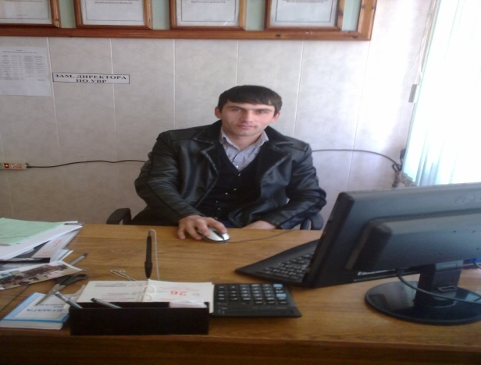
Учитель математики и информатики и
и ИКТ
Хадисов М.Х.
I квалификационная категория.

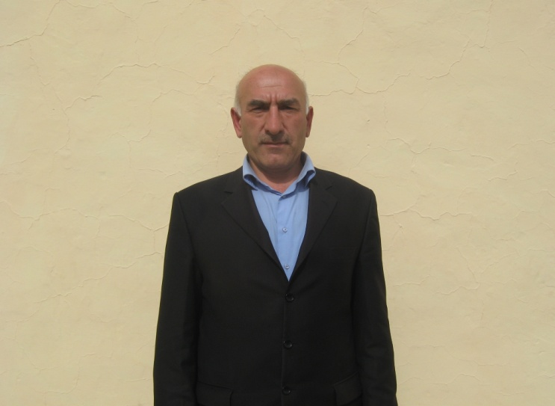
Учитель
химии и физической культуры
Ибрагимов И.М.

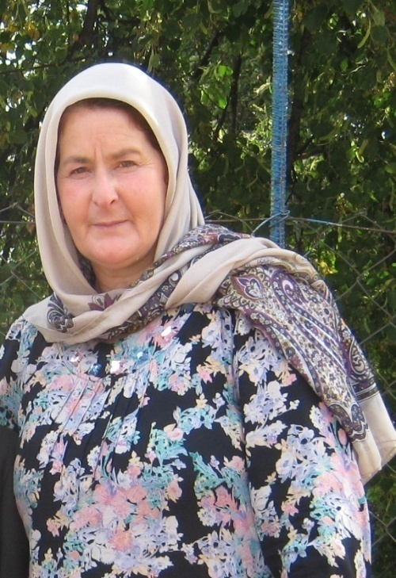

Учитель
технологии , музыки и изобразительного искусства
Алибегова А. И.

Учитель
географии и ОБЖ
Садуев Шамиль Батаалиевич
I квалификационная категория.

ПЛАН-ГРАФИК

ПРОХОЖДЕНИЯ АТТЕСТАЦИИ ПЕДАГОГИЧЕСКИМИ РАБОТНИКАМИ

ФИО | Катего  рия | Долж  ность | Срок преды  дущей аттестации | Планируемая аттестация | Год прохождения курсов | Перспективный  план  прохожде  ния  курсов
Гаджиясулова Р.М. | 1 | Учитель биологии | 2014-2015 | 2019 | 2017 | 2020
Хадисов М.Х. | 1 | Учитель математики и информатики и ИКТ | 2014-2015 | 2019 | 2012
Алибегова А.И. |  | Учитель ИЗО, музыки и труда | -- |  | 2016г.
Ибрагимов И.М. |  | Учитель химии и физической культуры | 2010 -2011 | 2017 | 201_
Садуев Ш.Б. | 1 | Учитель истории | 2012 | 2017 | 2011

ТЕМЫ ПО САМООБРАЗОВАНИЮ

№ | Ф.И.О. учителя | Должность | Тема | Форма отчёта
1 | Гаджиясулова Р.М. | Учитель биологии | «Использование системно – деятельностного подхода на уроках биологии в условиях перехода на ФГОС ООО». | доклад
2 | Ибрагимов И.М. | Учитель химии и физической культуры
3 | Садуев Ш.Б. | Учитель географии | «Использование современных образовательных технологий в процессе обучения»
4 | Алибегова А.И. | Учитель музыки, ИЗО и труда | «Выполнение проектных работ на уроках технологии как условие развития творческих способностей обучающихся».
5 | Хадисов М.Х. | Учитель математики и информатики и ИКТ | «Дифференцированный поход к обучению на уроках математики»

НАПРАВЛЕНИЯ РАБОТЫ ШКОЛЬНОГО МЕЖПРЕДМЕТНОГО МЕТОДИЧЕСКОГО ОБЪЕДИНЕНИЯ
УЧИТЕЛЕЙ естественно – математического цикла ЦИКЛА

5. Внеклассная работа

4. Диагностика достижений учащихся и учителя

3. Мероприятия по совершенствованию педагогического мастерства учителя

2. Вопросы подготовки и организации государственной итоговой аттестации

1. Подготовка к переходу на ФГОС ООО

СТРУКТУРА РАБОТЫ ШКОЛЬНОГО МЕЖПРЕДМЕТНОГО МЕТОДИЧЕСКОГО ОБЪЕДИНЕНИЯ
УЧИТЕЛЕЙ-гуманитарного цикла

Заседание №1. Организационное.
Дата: август
 | Обсуждаемые вопросы
- Анализ работы МО за 2014-2015 учебный год
- Обсуждение и утверждение плана работы МО на 2017-2018 учебный год
- Изучение нового Закона об образовании
- Рассмотрение и утверждение рабочих программ по предметам
- Изучение инструкции по ведению классных журналов
- Составление графика открытых уроков

Заседание №2. «Современным детям – современное образование»
Дата: ноябрь
№ направления | Обсуждаемые вопросы
1. | - Необходимость введения новых ФГОС  - Нормативно-правовая и методическая база введения ФГОС в основной школе
2. | - Организация работы над ошибками на уроках русского языка и родного  - Анализ результатов диагностических контрольных работ в 9 классе  - Отчёт учителей-предметников о подготовке учащихся к ГИА
3. | - Совершенствование профессиональной культуры учителя  - Определение содержания, форм и методов повышения квалификации и аттестации педагогов школы в 2017-2018учебном году
4. | - Анализ успеваемости и качества знаний по итогам 1 полугодия  - Итоги классно-обобщающего контроля в 5 классе  - Итоги проверки ведения дневников учащихся
5. | 1. Итоги школьного тура предметных олимпиад
Заседание №3. «Инновационная деятельность учителя в условиях введения ФГОС ООО»
Дата: январь
№ направления | Обсуждаемые вопросы
1. | - ФГОС в основной школе: назначение, структура, требования.  - Особенности преподавания предметов в условиях перехода на новые образовательные стандарты
2. | - Организация и проведение индивидуальных занятий по предметам со слабоуспевающими учащимися выпускного класса  - Отчёт учителей-предметников о подготовке учащихся к ГИА  - Изучение структуры КИМов по предметам  - Разработка материалов для проведения пробных внутришкольных экзаменов
3. | - Отчёт аттестующихся учителей. Обобщение передового педагогического опыта  - Взаимопосещение уроков
4. | - Итоги проверки ведения тетрадей учащихся  - Итоги классно-обобщающего контроля в 9 классе  - Анализ успеваемости и качества знаний за 1 полугодие
5. | - Анализ открытых мероприятий, проведённых в рамках предметной недели
Заседание №4. «Проектирование современного урока в свете требований ФГОС к организации учебной деятельности»
Дата: апрель
№ направления | Обсуждаемые вопросы
1. | - Конструирование технологической карты урока в соответствии с требованиями ФГОС
2. | - Организация и планирование повторения учебного материала  - Анализ результатов пробных экзаменов по русскому языку и математике в 9 классе
3. | - Организация и проведение недели педагогического мастерства  - Анализ открытых уроков  - Разработка и утверждение материалов для проведения промежуточной аттестации
4. | - Итоги классно-обобщающего контроля в 9 классе  - Предварительная успеваемость за год учащихся 5-9 классов по предметам
5. | - Итоги участия в олимпиадах, конкурсах разных уровней  - Анализ проведённых предметных недель
Заседание №5. Подведение итогов работы мо за год
Дата: май
 | Обсуждаемые вопросы
- Анализ работы МО за 2017-2018 учебный год
- Определение перспектив дальнейшего развития и совершенствования методической работы в школе

Принят на методическом объединении Утверждён.
Протокол от________________№____ Приказ от ____________№______
Директор____________________

ПЛАН РАБОТЫ
ШКОЛЬНОГО МЕЖПРЕДМЕТНОГО МЕТОДИЧЕСКОГО ОБЪЕДИНЕНИЯ УЧИТЕЛЕЙ-естественно – математического ЦИКЛА
НА 2017-2018 УЧЕБНЫЙ ГОД

№ | Направление | Сроки проведения | Ответственный
1 | Подготовка к переходу на ФГОС ООО
1.1. | Теоретический семинар  «Современным детям – современное образование» | Ноябрь
1.2. | Теоретический семинар  «Инновационная деятельность учителя в условиях введения ФГОС ООО» | Январь
1.3. | Теоретический семинар  «Проектирование современного урока в свете требований ФГОС к организации учебной деятельности» | Апрель
2 | Вопросы подготовки и организации ГИА
2.1. | Организация работы над ошибками на уроках русского языка и родного языка | Весь период
2.2. | Организация и планирование повторения учебного материала | Весь период
2.3. | Организация индивидуальных занятий по предметам со слабоуспевающими учащимися выпускного класса | Весь период
2.4. | Анализ результатов диагностических контрольных работ | 1 раз в месяц
2.5. | Анализ результатов пробных экзаменов | Февраль, апрель
2.6. | Классно-обобщающий контроль в 9 классе | Декабрь, март
2.7. | Отчёт учителей-предметников о подготовке учащихся к ГИА | 1 раз в триместр
2.8. | Изучение структуры КИМов по предмету | В течение года
2.9. | Работа с демонстрационными версиями, кодификаторами, спецификацией | В течение года
2.10. | Работа с бланками: типичные ошибки | Весь период
2.11. | Подготовка материалов для проведения пробных внутришкольных экзаменов | Январь
2.12. | Работа с нормативно-правовыми документами различных уровней по организации и проведению Г(И)А | Весь период
3 | Мероприятия по совершенствованию педагогического мастерства учителя
3.1. | Аттестация учителей | По графику
3.2. | Повышение квалификации | По графику
3.3. | Обобщение передового педагогического опыта | Январь
3.4. | Проведение открытых уроков | По графику
3.5. | Проведение предметных недель | По графику
3.6. | Взаимопосещение уроков | Весь период
4 | Диагностика достижений учащихся и учителя
4.1. | Проверка ведения тетрадей | 1 раз в триместр
4.2. | Проверка ведения дневников | 1 раз в триместр
4.3. | Срезовые контрольные работы | В течение года
4.4. | Диагностические контрольные работы | 1 раз в месяц
4.5. | Зачёты в 9 классе | По плану учителя
4.6. | Экзамены в 9 классе | Май-июнь
4.7. | Анализ успеваемости и качества знаний по итогам в год | 1 раз в год
5 | Внеклассная работа
5.1. | Участие в олимпиадах, конкурсах разных уровней | В течение года
5.2. | Проведение предметных недель:  - неделя биологии  - неделя географии  - неделя химии  - неделя математики  - Неделя физики | Октябрь  Февраль  Февраль  Декабрь  Ноябрь
6 | Участие в жизни ОУ
6.1. | Совместная работа с другими МО:  -классно-обобщающий контроль в 5 классе (с МО начальных классов)  - обмен опытом работы методических объединений | Сентябрь-ноябрь  Май
6.2. | Взаимопосещение уроков | В течение года

ГРАФИК ОТКРЫТЫХ УРОКОВ

Ф.И.О. учителя | Предмет | Тема урока | Класс | Дата
Гаджиясулова Р.М. | биология | «Генетика. Основные понятия генетики» | 9 | 4 неделя январь.
Ибрагимов И.М. | химия | «Азот. Физические и химические свойства» | 8 | 3 неделя ноябрь
Садуев Ш.Б.. | география | «Северо-западный экономический район» » | 9 | 3 неделя январь
Хадисов М.Х. | математика | «Смешанные числа» | 5 | 3 неделя январь
Алибегова А.И.. | технология |  | 6 | 2 неделя декабрь

ГРАФИК ПРЕДМЕТНЫХ НЕДЕЛЬ

Название недели | Дата | Ответственный учитель
Неделя биологии | 1 неделя май | Гаджиясулова Р.М.
Неделя географии | 4 неделя февраль | Садуев Ш.Б.
Неделя химии | 2 неделя февраль | Ибрагимов И.М.
Неделя математики | 1 неделя декабрь | Хадисов М.Х.
Неделя информатики |  | Хадисов М.Х.

